Oromo | Afaan Oromoo

Waraqaa odeeffannoo waa’ee Haammatamuu Qaama Miidhamtootaa
Haammatamuu Qaama Miidhamtootaa – waraqaa ibsa cunfaa maatiidhaaf
Haammatamuun Qaama Miidhamtootaa mala haaraa deeggarsa barattoota qaama miidhamtootaa ittiin fooyyessuu fi barattoota keenya hundaaf mana barumsaa caalaatti haammataa ta’e ijaaruuf nu gargaarudha.
Manneen barnoota hunda haammatan barumsa, hirmaannaa fi fayyaa barattoota hundaaf bu’aa oolaana qabu.
Haammatamuun Qaama Miidhamtootaa manneen barnootaa barattoonni keenya akka baratan gargaaruuf maal akka isaan barbachisuu caalaatti hubachuuf ni gargaara, karaa:
- moodeela gargaarsaa haaraa invastimantii dabalataa qabun
- adeemsa haaraa cimina irratti hundaa’e kan ibsama Haammatamuu Qaama Midhamtootaa jedhamu fedhii barattootaa fi sirreeffama barbaachisu adda baasuuf gargaarudhan
- qajeelfamaa fi leenjii dabalataa barsiisotaa fi hojjettoota mana barumsaa waa’ee karaalee barumsa barattootaa deeggaran.

Moodeela gargaarsaa haaraa invastimantii dabalataa qabun
Moodeelli gargaarsa haaraan kun invastimantii dabalataa kenna, kanas manneen barnootaa barattoota danuu kanneen otizimii qaban, rakkoo barumsaa fi kkf dabalatee deeggaruuf itti fayyadamuu.
Investimentiin dabalataa kun barattoota qaamaa miidhamtootaaf deeggarsa dabalataa ni kenna, barattoota kanaan dura karaa Sagantaa Barattoota Qaamaa Miidhamtootaa (PSD) maallaqa dhuunfaa argachuuf ulaagaa hin guunnes dabalata.
Manneen barnootaa maallaqa kana hojiiwwan adda addaaf itti fayyadamu kanneen akka:
- leenjii fi guddina ogummaa dabalataa barsiisotaa fi hojjettoota mana barumsaaf
- waa’ee qaamaa miidhamummaa gorsa ogeessaa argachuuf
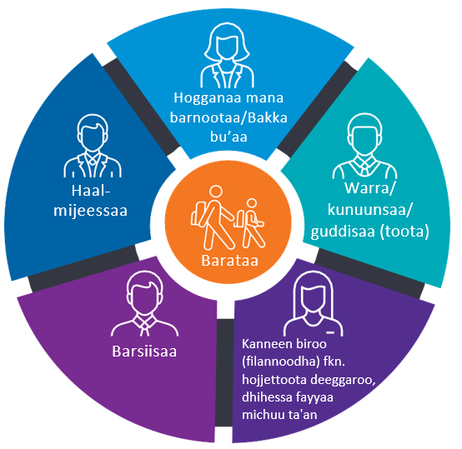
- barsiisota ykn hojjettoota biroo qacaruun jijjiirama barattootaaf karoorfachuu fi galmaan geessisuuf gargaara
- meeshaalee fi qabeenya barumsa deeggaruuf gargaara.

Ibsituu Hammatamuu Qaama Miidhamtootaa
Ibsituun Hammatamuu Qaama Miidhamtootaa manneen barnootaa waa’ee ciminaa fi fedhii daa’ima keessanii caalaatti akka hubatanif ni gargaara. Ramaddii maallaqaa dhuunfaa, karoora barumsa barattootaa fi jijjiirama barataan tokko haala gaariin barachuuf barbaachisu kamiyyuuf ni hubachiisa.
Adeemsi haaraan ibsama Hammatamuu Qaama Miidhamtootaa Gaaffii Fedhii Barnootaa akka qaama PSD ammaatti fayyadamaa ture bakka bu’a.
Manneen barnootaa gara mala haaraatti yeroo ce’anitti, maatiin barattoota qaama PSD ta’an walgahii irratti argamun ibsama Haammatamuu Qaama Miidhamtootaa akka guutan ni gaafatamu.
Namoonni mucaa keessan beekan walgahii kana irratti ni hirmaatu, haal-mijeessaa of danda’e, leenji’ee fi manneen barnootaa fi maatiin ibsama akka xumuran nama gargaaru waliin.
Yoo mucaan keessan qaama PSD ta’e, manni barumsaa keessan ibsama isaanii guutuuf yeroo mijatu argachuuf si waliin hojjeta.
Ibsamni kun garee bal’aa barattoota fedhii olaanaa qabaniifis ni dhiyaata.

Maallaqa gargaarsa ce’umsaa
Maatiidhaaf yeroo daa’imni isaanii Sagantaa Barattoota Qaamaa Miidhamtootaa (PSD) irraa gara mala haaraatti ce’u mirkanii caalatti kennuuf akka gargaaruuf, Mootummaan Viktooriyaa hanga bara 2024tti Maallaqa gargaarsa Ce’umsa Hammatamuu Qaama Miidhamtootaa ni kenna.
Maallaqni Ce’umsaa Hammatuu Qaamaa Miidhamtootaa manneen barnootaa maallaqa hamma sadarkaa walfakkaa barattootaatin ykn isaa ol akka argatan mirkaneessa, kunis barataan PSD irraa gara Hammatamuu Qaama Miidhamtootaatti akka ce’u deeggara.
Odeeffannoo dabalataa fi akkaataa Maallaqni Ce’umsaa Haammatamuu Qaama Miidhamtootaa haala daa’ima keessanii irratti raawwatiinsa qabu argachuuf dura bu’aa mana barumsaa keessanii qunnamaa.

Qajeelfama fi leenjii dabalataa barsiisotaa fi hojjettoota mana barumsaatif
Haammatamuun Qaama Miidhamtootaa barsiisotaafi hojjettoota deeggarsaa hedduudhaaf waa’ee qaama miidhamummaa fi akkaataa deebii itti kennan hubannoo gaarii ni kenna. Kunis kanneen armaan gadii argachuu hammata:
- manneen barnootaa keessatti ogeeyyiin qaamaa miidhamummaa baayinaan jiraachuu
- leenjisummaan jiraachuu
- barumsa ogummaa
- qajeelfama ragaa irratti hundaa’ee fi qabeenya
- carraa barnootaa kennuu (qaariyaa baasuu).

Odeeffannoo dabalataa
Waa’ee Hammatamuu Qaama Miidhamtootaa caalaatti baruuf www.education.vic.gov.au/disabilityinclusion daawwadhaa.
Yoo waa’ee fedhii daa’ima keessanii mana barumsaatti dubbachuu barbaaddan, ykn gargaarsa hiikkaa barruudhaa ykn turjumaana yoo barbaaddan, dura bu’aa mana barumsaa keessanii qunnamaa.

